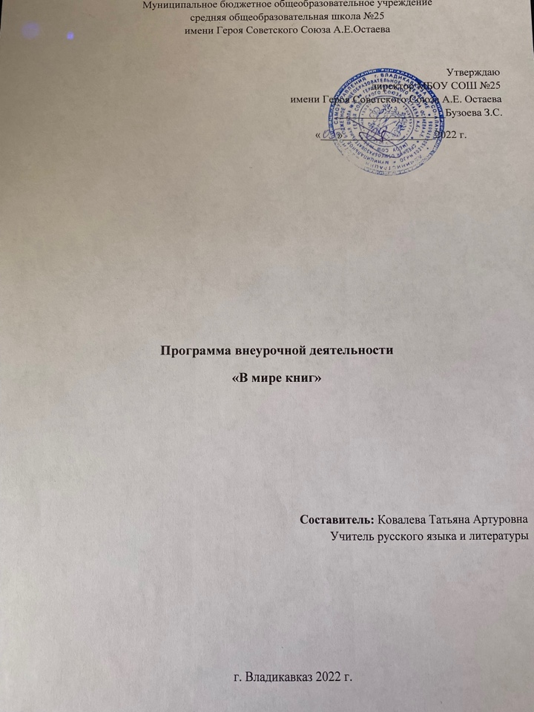

Пояснительная записка
В современный период происходит становление информационного общества, в котором главными ценностями являются творческий потенциал и умственные способности человека. Успех и устойчивость личности в обществе зависит от способности легко учиться, осуществлять образование.
Большая роль в самообразовании, в непрерывном повышении знаний принадлежит книге.
Важным моментом является проведение педагогически организованного общения с книгой: использование технических средств и красочных наглядных пособий, проведение экскурсий, которые способствует развитию познавательной активности, воспитанию любознательности.
Развитию интереса к работе с книгой способствует организация открытого доступа к фондам, выставочная работа, консультация у книжных полок, обзоры книг, рекомендательные индивидуальные и групповые беседы. Всё это предусмотрено в Программе.
Данная программа поможет вызвать у школьников устойчивый интерес к книге, привить ребёнку первоначальные навыки работы с книгой, газетой, журналом.
Раннее приобщение детей к работе с книгой позволяет наиболее полно определять и развивать интеллектуальные и творческие способности.
Данная Программа является модифицированной, так как разработана на основе внеклассного чтения и чтения, с использованием разделов: «Культура», «Искусство», «Компьютерные технологии».
Направленность Программы – интеллектуально- познавательная, так как она направлена на развитие интереса к чтению и познавательной активности в области формирования основ информационной культуры.
Актуальность данной Программы состоит в том, что она помогает учащимся адаптироваться в сложном информационном потоке. Учит их работать с книгой, систематизировать и обобщать полученные знания. Формирует у детей умение читать осознанно и избиратель, соотнося свои потребности и возможности.
Реализация Программы способствует развитию интеллектуальных, творческих способностей и интересов детей, вооружает их приёмами познавательной деятельности, углубляет и расширяет знания и практические навыки, развивает память и внимание.
Программа способствует воспитанию трудолюбия, ответственности, целеустремлённости, способности к сотрудничеству.
Цель Программы - формирование у учащихся стойкого читательского интереса и стремления к развитию своих творческих способностей и практических навыков поиска необходимой информации.
Задачи программы:
Обучающие:
- формирование навыков выразительного чтения;
- формирование основ библиографической грамотности;
- формирование умений организовывать самостоятельное чтение.
Воспитательные:
- воспитание бережного отношения к книге;
- воспитание познавательной активности и устойчивого интереса к книге.
Развивающие:
- расширение кругозора детей;
- пробуждение творческой активности ребёнка;
- раскрытие индивидуальных способностей;
- формирование у детей элементов творчества;
- формирование литературного вкуса.
Основное отличие Программы от других Программ дополнительного образования в том, что она активизирует интерес к чтению и усвоению библиографических знаний с младшего школьного возраста.

Формы и режим проведения занятий.
Формы занятий:
1. Урок.
2. Урок-путешествие.
3. Групповые формы работы;
4. Индивидуальные формы работы;
5. Познавательно-развлекательные викторины;
6. Беседа.
Занятия проводятся продолжительностью 40 минут с использованием физкультминуток.

Характеристика обучающихся по Программе.
В реализации Программы участвуют дети 7кл.
Срок реализации Программы 17 недель.
Набор в кружок – свободный.
Занятия проходят раз в неделю, всего 17 часов в год.

Способы организации учебной деятельности.
индивидуальный;
коллективный (конкурсы, выставки, практические работы);
фронтальный;
групповой (при проведении экскурсий и выполнении заданий);
работа в парах.

Предполагаемые результаты образовательного процесса.
По окончании Программы воспитанники должны
знать:
элементы книги;
ключевые понятия библиографии;
виды справочной литературы;
информационные источники информации;
правила коллективной и самостоятельной деятельности;
основные понятия создания проектов;
уметь:
- систематизировать полученные знания;
- находить нужный источник информации;
- объединять в единое целое полученную информацию;
- анализировать творческую деятельность свою и товарищей;
- проявлять оригинальность мышления;
- правильно оформлять дневник чтения
приобрести навыки:
- практическая работа (правильно оформлять дневник чтения и модель выставки);
первичного анализа информации.

В ходе реализации Программы предполагаются следующие виды контроля:
- входной
- текущий
- итоговый
Зачётное занятие.
Участие в школьных выставках.

Формы подведения итогов реализации дополнительной образовательной Программы
-познавательные игры;
-выставки;
-конкурсы.

Учебно-тематический план.
(17часов)
№ п/п |  |  | Темы занятий |  | Всего часов | Дата занятий
1. |  |  | Вводное занятие. Беседа. |  | 1
2. |  |  | История создания книги. |  | 1
3. |  |  | Остров в океане информации. |  | 1
4. |  |  | Книгоиздательские конструкции. |  | 2
5. |  |  | Понятия о элементах книги. |  | 2
6. |  |  | Периодические издания для детей. |  | 1
7. |  |  | Правила чтения книг. |  | 2
8. |  |  | Кто расскажет обо всём?  Промежуточный контроль. |  | 1
9. |  |  | Средства и способы ориентации в книжном пространстве. |  | 2
10. |  |  | Иллюстрации в книжном мире. |  | 1
11. |  |  | Книжкина больница. |  | 2
12. |  |  | Итоговая аттестация. |  | 1
 |  |  | Итог: |  | 17

Содержание программы.
1. Вводное занятие. -1ч.
Вводное занятие. Беседа. -1ч.
2. История создания книги. - 1ч.
- Как возникла письменность?
- Папирус…Пергамент…Бумага
- Что такое книга?
- Рукописная книга.
3. Остров в океане информации- 1ч.
-Библиотека школьная.
-Библиотека как остров в океане информации.
-Что такое абонемент?
-Что такое читальный зал?
4. Книгоиздательские конструкции. -2ч.
-Типы и виды книжных изданий по конструкции.
-Электронные книги.
5. Понятия о элементах книги. - 2 ч.
-Понятие об элементах книги. Титульный лист, оглавление, издательская аннотация.
-Иллюстрация и её информационный потенциал.
-Значение выбора книги для развития чтения.
6. Периодические издания для детей. –1ч.
- Периодические издания для детей школьного возраста.
- «Детские журналы».
7. Правила чтения книг. - 2ч.
- Беседа «Словарный запас»
- Записки о прочитанном. План чтения.
8. Кто расскажет обо всём? - 1ч.
-Интеллектуальная игра «Что? Где? Когда?» по энциклопедии «Что такое? Кто такой?»- 1ч.
9.Средства и способы ориентирования в книжном пространстве. –2ч.
-Книжные выставки.
- Выставка работ « Реклама книги».
10.Иллюстрации в книжном мире. - 1ч.
-Разные прочтения одних и тех же книг в иллюстрации.
11.Книжкина больница. - 2ч.
-Почему книжки болеют?
-Необходимые инструменты для лечения.
-«Помоги книге!» уроки бережливости.
12.Итоговая аттестация.-1ч.
Выставка творческих работ (альбомы, рисунки, книжки-малышки, рекламные буклеты).

Литература.
- Беленький Г.И. Приобщение к искусству слова. – М.: Просвещение, 1990.
- Вартаньян Э. В. Путешествие в слово: Кн. для внекласс. чтения. – 3-е изд., испр. – М.: Просвещение, 2001. – 208 с.: ил. – (Мир знаний);
- Маранцман В.Г. Анализ литературного произведения и читательское восприятие школьни ков. – Л., 1974.
- Рыбникова М.А. Очерки по методике литературного чтения. – М.: Просвещение, 1985г.
- Холшевников В.Е. Поэтическая антология по истории русского стиха. Мысль, вооружённая рифмами. – Ленинград: Издательство Ленинградского университета, 1987. – 605 с.
- Волина М. Игры в рифмы. – М.: Просвещение, 2009.
- Матвеева Т. В. От звука до текста. – М.: Просвещение, 2001.
- Москвин В.П. Теоретические основы стиховедения. – М.: Либроком, 2009.
- Русская литература XX века / под общей ред. В.В. Агеносова, в двух частях. М.: Дрофа, 2002.
- Скрипов, Г.С. О русском стихосложении / пособие для уч-ся. М. : Просвещение, 1979.
- Тодоров Л.В. Русское стихосложение в школьном изучении. – М.: Просвещение, 2009.
- Шульговский Н. Занимательное стихосложение. – М.: Издательский Дом Мещерякова, 2008.
- Адрес публикации: https://www.prodlenka.org/metodicheskie-razrabotki/373539-programma-kruzhka-v-mire-literatury

